1. MADDENİN / KARIŞIMIN VE ŞİRKETİN / DAĞITICININ KİMLİĞİ
1.1 Maddenin / Karşımın kimliği
Kimyasal ismi: Melamin sülfonat
Formülü: --
Kimyasal Aile: ---
Cas No: 50-00-0
Ec No: --
1.2. Madde veya karışımın belirlenmiş kullanımları ve tavsiye edilmeyen kullanımları:Beton katkı malzemesi
1.3.Güvenlik bilgi formu tedarikçisinin bilgileri: :
BETTON YAPI KİMYASALLARI SAN VE TİC LTD ŞTİ.
DES SANAYİ SİTESİ 112.SOKAK D2 BLK NO 2 ÜMRANİYE
İSTANBUL / TÜRKİYE
Tel: 00-90-216-3141211
Fax:00-90-216-3646254
GBF Yetkili kişi: safiye@betton.com.tr
1.4.Acil durum telefonu: Kalite Güvence Müdürlüğü ++90 2163141211
Ulusal Zehir Danışma Merkezi: 114
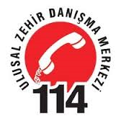
2. ZARARLILIK TANIMLAMASI
2.1 Madde veya karışımın sınıflandırılması:
GHS08 GHS05 GHS06
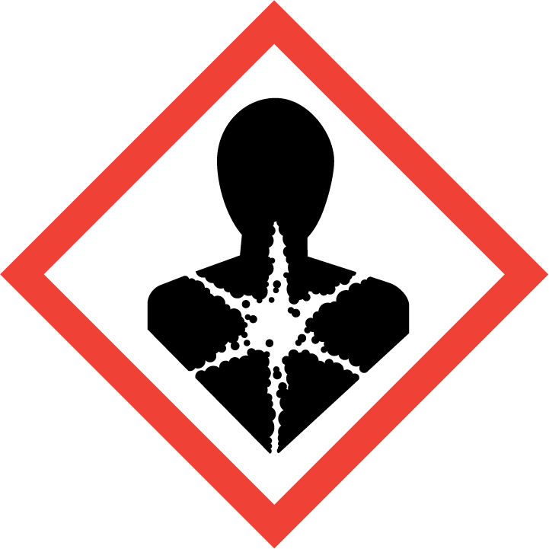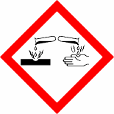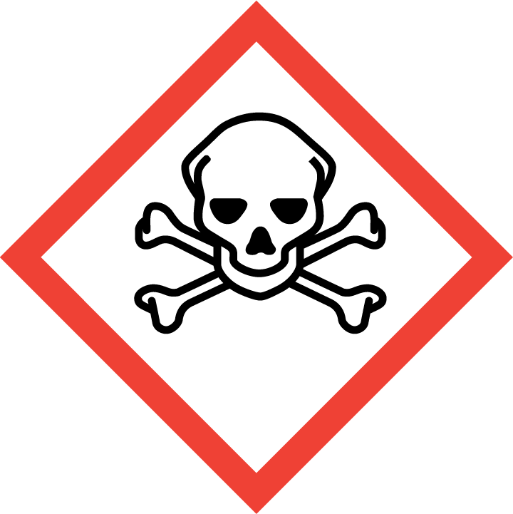
Cilt korozyonu / tahrişi, Kategori 1B, H314: Ciddi derecede deri yanıkları ve göz hasarına neden olur
Deri hassasiyeti , Kategori 1, H317: Alerjik deri reaksiyonuna neden olabilir
Akut toksisite(inhalation,oral,dermal), Kategori 3, H301+H311+H331: Yutulduğunda, ciltle temas ettiğinde veya solunduğunda toksiktir.
Kansere , Kategori 1 B, H350: Kansere neden olabilir.
Kansere, Kategori 2,H341: Genetik etkilere neden olmasından şüphelenilmektedir.
H314: Ciddi derecede deri yanıkları ve göz hasarına neden olur
H317: Alerjik deri reaksiyonuna neden olabilir
H301+H311+H331: Yutulduğunda, ciltle temas ettiğinde veya solunduğunda toksiktir.
H341: Genetik etkilere neden olmasından şüphelenilmektedir
P102 / P501
P302+P352
2.3 Diğer zararlar: Bilgi yok

3. BİLEŞİMİ / İÇİNDEKİLER HAKKINDA BİLGİ
3.1 Maddeler:Su azaltıcı ; Melamin Sülfonat sulu çözeltisi
3.2 Karışımlar:
Madde | EC No | Cas No | Konsantrasyon  % | SEA
 |  |  |  | Sınıfı H ifadeleri
Melamin sülfonat | - | 50-00-0 | < % 0,2 | Cilt korozyonu / tahrişi,  Kategori 1B:H314  Deri hassasiyeti,Kategori 1, H317  Kansere, Kategori 1B,H350  Akut toksisite (dermal,oral,inhalation),  Kategori 3, H301+H311+H331  Mutajenite, Kategori 2, H341

4- İLK YARDIM ÖNLEMLERİ
4.1 İlk yardım önlemlerinin açıklaması
Solunması Halinde: Etkilenen kişiyi temiz havaya çıkarın.
Hastayı sıcak tutun ve istirahat ettirin.
Eğer solunum düzensizse suni teneffüs uygulayın.
Ağızdan herhangi bir şey vermeyin.
Eğer belirtiler devam ederse, doktora başvurun.
Cilde temas etmesi halinde: Bulaşan bölgeyi sabun ve suyla yıkayın.Tahriş varsa doktora başvurun.
Göz ile temas halinde: Hemen bol suyla yıkayın.
Yutulması halinde: Eğer kişinin bilinci yerinde ise bol su içirin.Kusturmaya çalışmayın ve doktora
başvurun.
4.2 Çabuk ve gecikmiş önemli belirtiler ve etkiler: İçeriğindeki maddelerden kaynaklanan belirti ve etkiler
için 11. Bölüme bakınız.
4.3 Tıbbi müdahale ve özel tedavi gereği için ilk işaretler

Semptomlar:Elimizdekibilgilere göre; akut ve kronik sisitemik sağlık üzerine etkilerine ilişkin tecrübeler
mevcut değildir.
Tedavi:Bilinen bir panzehir mevcut değildir.
Semptomik tedavi:Eğer mümkünse; aktif kömür (10-20 g) ve sodyum sülfat (20 g ) uygulayın.Malzeme
kullanımı açısından insan sağlığına zararlı olmamakla beraber; genel ilk yardım bilgilerine uyulmalıdır.

Yutm 5. YANGINLA MÜCADELE ÖNLEMLERİ
5.1 Yangın söndürücüler Su jeti, Karbondioksit, köpük, kuru toz
Uygun olmayan yangın söndürücüler: Bilgi yok
5.2 Madde veya karışımsan kaynaklanan özel zararlar: Kuruduktan sonra, karbondioksitler, sülür oksitler ve
amonyak ortaya çıkar.
5.3 Yangın söndürme ekipleri için tavsiyeler: Yangın durumunda solunum aygıtı kullanın.

6. KAZA SONUCU YAYILMAYA KARŞI ÖNLEMLER
6.1 Kişisel önlemler, koruyucu ekipman ve acil durum prosedürleri: Koruyucu gözlük, plastik veya kauçuk
eldiven, koruyucu tulum kullanın.
6.2 Çevresel Önlemler :Su kanallarına, toprağa ve kanalizasyona karışmasına izin vermeyin
6.3 Muhafaza etme ve temizleme için yöntemler ve materyaller :Ürünü toplayın. Geri kazanım ve tasfiye
için uygun kaplara transfer edin.
6.4 Diğer bölümlere atıflar
Kişisel korunma için 8. Bölüme bakın.
Sağlığa zarar konusunda ek bilgi için 11. Bölüme bakın.
Atıkların bertarafı için 13. Bölüme bakın.

7. ELLEÇLEME VE DEPOLAMA:
7.1 Güvenli elleçleme için önlemler:Özel yönlemlere gerek yoktur
7.2 Uyuşmazlıkları da içeren güvenli depolama için koşullar:Özel koşullara gerek yoktur
7.3 Belirli son kullanımlar: Bü ürünün tanımlanmış kullanımları bölüm 1.2’ de detaylandırılmıştır.

8. MARUZ KALMA KONTROLLERİ / KİŞİSEL KORUNMA
8.1 Kontrol parametreleri
TWA / STEL : Tayin edilmedi
8.2 Maruz Kalma Kontrolleri
8.2.1 Uygun mühendislik kontrolleri
Kimyasal maddelerin kullanımına ilişkin genel önlemlere bağlı kalınmalıdır.
Molalarda ve iş bitiminde ellerinizi yıkayın.
Cildin korunması için koruyucu krem kullanın.

Su kanallarına, toprağa ve kanalizasyona karışmasına izin vermeyin.
8.2.2 Kişisel koruyucu donanım
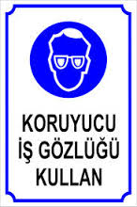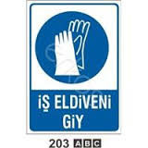

Solunum Sisteminin korunması :Özel bir önleme gerek yok
Ellerin korunması: Koruyucu kauçuk eldivenler
Gözün korunması: Koruyucu gözlük
Cildin Korunması :Normal İş kıyafetleri

9. FİZİKSEL VE KİMYASAL ÖZELLİKLER
9.1 Temel fiziksel ve kimyasal özellikler hakkında bilgi
Maddenin fiziksel hali: Sıvı
Koku:--
Renk: Şeffaf, renksiz
Değer/ Aralık Birimi Yöntem
Durumda değişiklik:
Erime noktası / erime aralığı: Söz konusu değil
Kaynama noktası / kaynama aralığı: 95-105ºC
Parlama noktası: Söz konusu değil
Kendinden yanıcılık: Ürün kendinden yanıcı değildir
Patlama tehlikesi: Ürün patlayıcı değildir.
Isıl ayrışma: > 720 ºC
20ºC’de yoğunluk: Yaklaşık 1.162-1.222 g/cm³
Suda çözünürlük/suyla karışabilirlik: Ürün suyla karışabilir
20ºC’deki pH değeri: 9,0-12,0
9.2 Diğer bilgiler: Bilgi yok

10. KARARLILIK VE TEPKİME
10.1 Tepkime: Bilgi yok
10.2 Kimyasal kararlılık: Bilgi yok
10.3 Zararlı tepkime olasılığı: Bilgi yok
10.4 Kaçınılması gereken durumlar: Bilgi yok
10.5 Kaçınılması gereken maddeler:Hidritler
10.6 Zararlı bozunma ürünleri:Bilgi yok

11. TOKSİKOLOJİK BİLGİLER
11.1 Toksik etkiler hakkında bilgi

Hassas kişilerde hassasiyet yaratabilir.
Göze temas: Bilgi yok
Cilde temas: Tahriş edici değildir
Solunum: Bilgi yok
Yutma: Bilgi yok
Eşey hücre mutajenitesi: AMES Testinde mutajenik değildir
Kanserojenite: Bilgi yok
Üreme toksisitesi: Bilgi yok
Belirli hedef organ toksisitesi-Tekrarlanarak maruz kalma: Bilgi yok
Belirli hedef organ toksisitesi- Tek maruz kalma: Bilgi yok
Aspirasyon zararı: Bilgi yok
(LD50, fare): 5000 mg/kg üstü (katı madde bazında)

12. EKOLOJİK BİLGİLER:
12.1 Toksisite:
BOD: 33 mg/g
COD: 360 mg/g
Balık zehirlenmesi:
LC50: > 560 mg/l : 48 saat ( Lecissus idus )
Bakteri açısından zehirleyiciliği:
EC 10: 1800 mg /l ( Pseudomonas putia)
12.2 Kalıcılık ve bozunabilirlik: Bilgi yok
12.3 Biyobirikim potansiyeli: Bilgi yok
12.4 Toprakda hareketlilik: Bilgi yok
12.5 PBT ve vPvB değerlendirmesinin sonuçları: Bilgi yok
12.6 Diğer olumsuz etkiler: Atik su kanallarına, kanalizasyona ve toprağa karışmasına izin vermeyin.

13. BERTARAF ETME BİLGİLERİ
13.1 Atık işleme yöntemleri
Yerel mevzuatlara bağlı kalınarak pis su arıtma tesisine kabul edilebilir.

14. TAŞIMACILIK BİLGİLERİ:
Tehlikeli Maddelerin Karayoluyla Taşınması Hakkında Yönetmelik ( R.G.24.10.2013- Sayı 28801) dikkate alınmıştır.
ADR/RID/IMDG ve ICAO / IATA Taşıma kuralları için geçerli değildir.
14.1 UN Numarası: Uygulanamaz
14.2 Uygun UN taşıcılık adı: Uygulanamaz
14.3 Taşımacılık zararlılık sınıfları: Uygulanamaz
14.4 Ambalajlama Grubu: Uygulanamaz
14.5 Çevresel Zararlar: Uygulanamaz
14.6 Kullanıcı için özel önlemler: Uygulanamaz

14.7 MARPOL 73/78 ek II ve IBC koduna göre toplu taşımacılık: Uygulanamaz
Diğer bilgiler: Bu ürün hiçbir ulaştırma mevzuatında tehlikeli mal olarak sınıflandırılmamaktadır.

15. MEVZUAT BİLGİLERİ
15.1 Madde veya karışım için özel güvenlik, sağlık ve çevre mevzuatı
Bu Güvenlik Bilgi Formu, Zararlı Maddeler ve Karışımlara İlişkin Güvenlik Bilgi Formları Hakkında Yönetmelik’ e ( R.G. 13.12.2014-29204 9 uygun olarak hazırlanmıştır.
Sınıflandırma ve Etiketleme,Maddelerin ve Karışımların Sınıflandırılması, Etiketlenmesi ve Ambalajlanması Hakkında Yönetmelik’ e ( R.G. 13.12.2013-28848 ) uygun olarak yapılmıştır.
Taşımacılık bilgileri, Tehlikeli Maddelerin Karayoluyla Taşınması Hakkında Yönetmelik ( R.G.24.10.2013- Sayı 28801) dikkate alınarak yapılmıştır.

16. DİĞER BİLGİLER
Bu veriler, şu anda elimizde mevcut olan bilgilere dayanmaktadır. Ne var ki, bu bilgiler herhangi bir spesifik ürün özelliğiyle ilgili bir garanti oluşturmamaktadır ve yasal olarak geçerli bir sözleşme ilişkisi tesis etmeyecektir.

Önlem ifadeleri:
P102:Çocukların erişemeyeceği yerlerde saklayın.
P501: İçeriği / kabı bertaraf edin…
P302+P352: DERİ İLE TEMASI HALİNDE: Bol sabun ve su ile yıkayın.

GBF Yetkili kişi: Safiye ÇETİN
safiye@betton.com.tr
Yeterlilik belge tarihi: 03.09.2015
Geçerlilik tarihi: 03.09.2018
Belge No: GBF - 2258

